Государственное общеобразовательное учреждение
среднего профессионального образования Тульской области
«Алексинский гидрометеорологический техникум»

Открытый урок по истории
Тема: Великая Отечественная война

Разработал: преподаватель истории
Жувака. Л.А.

Колосово
2015 г.
Открытый урок, посвящённый 70 – летию победы в ВОВ
8.05.2015 г.
Преподаватель – Жувака. Л.А

I Тема урока: «Начало Великой Отечественной войны»
Цель урока: Закрепление полученных знаний на уроках. Приведение навыков грамотного изложения изученного материала и творческих способностей студентов.
- Образовательная:
- усвоить с учащимися тему: Вторая мировая война: причины, ход, значение;
- познакомить учащихся с трагическими событиями в начале войны;
- сформировать представление об основных периодах Великой Отечественной войны;
- раскрыть причины неудач Красной Армии в начале Великой Отечественной войны.
- Воспитательная:
- воспитать чувство коллективизма и человеческие качества, уметь слушать друг друга;
- уяснить, что война с Германией носила со стороны СССР освободительный характер;
- охарактеризовать героизм советских людей;
- воспитывать патриотизм.
3. Развивающая:
- развить навыки культуры речи, умение выделять в тексте главное, логически мыслить, работать самостоятельно;
- продолжить формирование умений работать с картой, с историческими документами, анализировать их, делать выводы;
- способствовать развитию логических умений: сравнивать, анализировать, обобщать,
оценивать.

Методы урока:
По источнику передачи и восприятию информации:
- словесно-наглядный;
- практический.
По степени самостоятельности мышления:
- проблемный;
- поисковый.

Формы урока:
- индивидуальная, фронтальная.

Основные знания:
ход военных действий в период войны, причины неудач Красной Армии, ход оборонительных сражений.

Оборудование:
компьютер с проектором; кадры военной кинохроники; аудиозапись военных лет; карта военных действий; созданные студентами презентации.

Объем учебного времени: 80 минут.

Тип урока: закрепление пройденного материала.

II Ход урока
План:
- Начало Великой Отечественной войны
- Оборона Москвы.
- Смоленское сражение.
- Битва за Кавказ.
- Оборона Ленинграда.
- Курская битва.
- Разгром немецко – фашистских войск в курской битве.
- Наши земляки в ВОВ
- Дети войны.
- Итоговый тест на тему ВОВ

Организационный момент урока: 3 минуты
- Здравствуйте! Садитесь! Кто отсутствует?
Запись в журнале.
Слово учителя:
Начало Великой Отечественной войны.
22 июня 1941 года вошло в историю нашей страны как одно из наиболее трагических событий для советского народа. Именно в этот день гитлеровская Германия, без объявления войны, вероломно нарушив договор о ненападении, вторглась на нашу территорию.
Переходим к защите творческих работ: (презентаций)

2.1 Байматова Екатерина (защита) Начало Великой Отечественной войны

Подведём итог (учитель)
Поразительные успехи немецко-фашистских войск и пугающие неудачи Красной Армии в начальный период войны сблизили всех советских людей, понимавших, что именно сейчас решается судьба Отечества: с победой Германии рухнет не просто советская власть или сталинский режим, будет уничтожена Россия. Поведение немецких войск на оккупированных территориях, отношение их к мирному населению не оставляли никакого выбора – надо сражаться с врагом всеми способами и обязательно победить.
И.В. Сталин 3 июля 1941 г. он обратился к народу со словами: «Братья и сестры…», возложив на себя тем самым, в глазах большинства людей, нелегкую долю главы огромной семьи – Отечества, попавшего в смертельную опасность.

2.2 Слово учителя
Захвату Москвы Гитлер придавал решающее значение. В своей директиве от 8 октября 1941 года Гитлер приказал после завершения окружения Москвы стереть ее с лица земли и затопить. На месте Москвы фашисты планировали устроить огромное озеро.
Крупная наступательная операция вермахта получила кодовое название «Тайфун».

Следующая работа Перлей Евгений (защита) Оборона Москвы

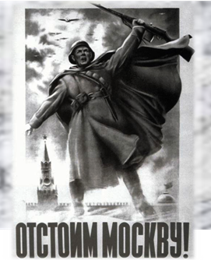

Подведём итог (учитель)
Главный итог контрнаступления советских войск под Москвой – срыв планов ОКБ «Тайфун» по захвату столицы, и первый серьезный встречный удар РККА.
Именно на полях Подмосковья хваленые силы вермахта впервые получили достойный отпор, в последующем приведший к их краху.

  - Слово учителя
В июле 1941 года, немецкое командование поставило перед своей армией задачу – окружить и захватить советские войска, находящиеся на территории Западного фронта. Для выполнения операции, была направлена группа «Центр», в которую входило сразу несколько крупных и хорошо оснащенных армий под командованием генерала-фельдмаршала Т. Фон Бока.
Гитлер приказал немедленно начать подготовку собственной оборонительно-наступательной операции, которая должна была защитить путь в Москву и оттеснить немцев дальше от Смоленска и линии фронта.

Следующая работа Добрынин Егор (защита) Смоленское сражение

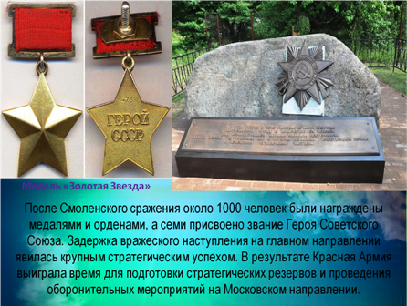

Подведём итог (учитель)
Задержка вражеского наступления на главном направлении явилась крупным стратегическим успехом. В результате Красная Армия выиграла время для подготовки стратегических резервов и проведения оборонительных мероприятий на Московском направлении.

2.4 Слово учителя
Крупная оборонительно-наступательная операция советской армии во второй период Великой Отечественной войны.
Битва за Кавказ длилась с 25 июля 1942 года по 9 октября 1943 года.
Кавказ был важным стратегическим пунктом для Гитлера, так как именно там находились запасы советской нефти, которые он мечтал захватить. Кроме того, Кавказ и Кубань были источниками зерна и других продуктов, которые могли существенно поддержать немецкую армию.
Первый этап битвы за Кавказ проходил с июля по декабрь 1942 года. Немецкие войска смогли подойти к предгорьям Главного Кавказского хребта и к реке Терек, однако понесли при этом существенные потери.
Второй этап битвы за Кавказ характеризуется советским контрнаступлением

Следующая работа Маслюченко Светлана (защита) Битва за Кавказ

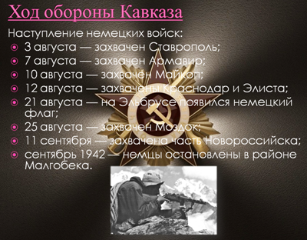

Подведём итог (учитель)
Успехи Советского Союза в битве за Кавказ можно считать очень важной частью контрнаступления – были упрочены позиции советской армии на юге, захвачены обратно авиационные базы и флот. Кавказ имел огромное стратегическое значение, поэтому захват территорий был крайне важным шагом в ходе победы над Германией.
Битва за Кавказ стала одной из самых победоносных и заметных операций во второй период Великой Отечественной войны.

2.5 Слово учителя
В августе германские войска начали мощное наступление на Ленинград. Гитлер заявлял: «Ленинград теперь сам поднимет руки: он неминуемо падет, раньше или позже.
8 сентября 1941 г. началась 900-дневная блокада Ленинграда.
Успешно отразив все попытки немецко-фашистских войск захватить город штурмом, войска Ленинградского фронта совместно с Балтийским флотом и при активной поддержке населения в конце сентября остановили врага на подступах к городу. Но защитникам Ленинграда не удалось предотвратить выход немецких и финских соединений на коммуникации, связывавшие город со страной. Немецкие войска прорвались восточнее Ленинграда к Ладожскому озеру и овладели Шлиссельбургом (Петрокрепость). Финские войска блокировали Ленинград с севера. Город оказался отрезанным от страны с суши.

Следующая работа Дану Анна (защита) Оборона Ленинграда

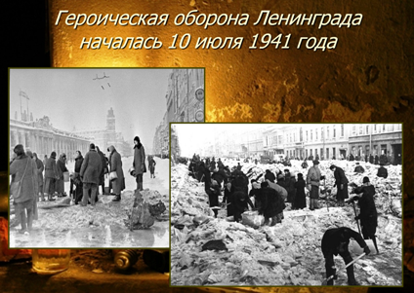

Подведём итог (учитель)
Ценой больших потерь противнику удалось захватить Эстонию, значительную часть Ленинградской области и прорваться к городу. Однако расчеты гитлеровского командования овладеть Ленинградом с ходу и использовать освободившиеся силы группы армий "Север" для наступления на Москву не оправдались. К концу сентября 1941 г. фронт под Ленинградом стабилизировался. Началась длительная борьба за город, продолжавшаяся более трех лет.

2.6 Слово учителя
Германское командование приняло решение провести стратегическую операцию на курском выступе. Планировалось нанести сходящиеся удары из районов городов Орёл (с севера) и Белгород (с юга).
В сражении у Прохоровки с обеих сторон участвовало до 1200 танков и самоходных орудий.

Следующая работа Дудин Кирилл (защита) Курская битва

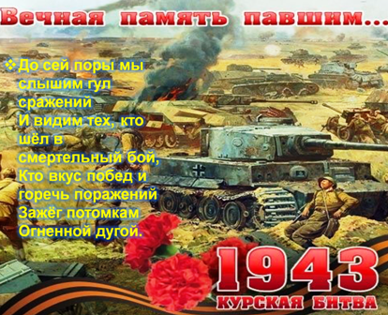

Подведём итог (учитель)
«Цитадель» провалилась, врагу не удалось повернуть ход войны в свою пользу. В этот день завершилась Курская оборонительная операция советских войск. Грандиозная битва лета 1943 г. на Курской дуге продемонстрировала перед всем миром способность советского государства собственными силами разгромить агрессора.
Курская битва - один из важнейших этапов на пути к победе Советского Союза над фашистской Германией, она стоит в ряду крупнейших битв Второй мировой войны.

2.7 (Учитель) Более подробно о разгроме немецко – фашистских войск в Курской битве расскажет следующая работа Бодрова Вадима

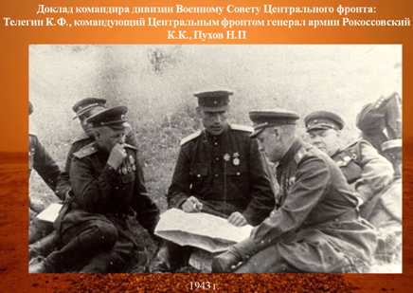

Подведём итог (учитель)
Курская битва привела к дальнейшему изменению соотношения сил на фронте, окончательно закрепила стратегическую инициативу в руках советского командования, создала благоприятные условия для развертывания общего стратегического наступления Красной Армии.

2.8 Слово учителя
В годы Великой Отечественной войны на территории Тульской области шли жестокие бои с немецко-фашистскими захватчиками. Многие наши земляки героически защищали город.
Из 40 районов Тульской области 33 были заняты противником, 6 - оккупированы частично и только один - Заокский - не был занят врагом. Героическая оборона Тулы – октябрь-декабрь 1941.

Следующая работа Назаров Андрей (защита) Наши земляки в ВОВ

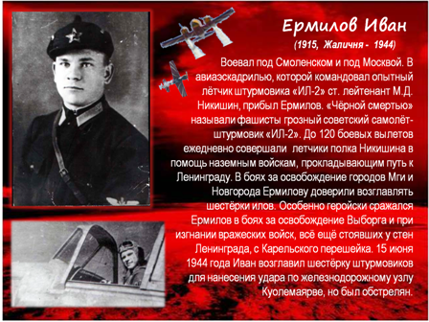

Подведём итог (учитель)
Сотни тысяч туляков — участников Великой Отечественной войны — удостоены высоких боевых наград Родины. 250 туляков стали Героями Советского Союза, а трое - И. Воробьев, Б. Сафонов и М. Фомичев - удостоены этого звания дважды. 41 воин стал полным кавалером ордена Славы. Свыше 170 тысяч были награждены орденами и медалями. Погибли в боях, скончались от ран и пропали без вести почти 200 тыс. человек. За мужество и стойкость Тула была удостоена почётного звания «Город-герой» в 1976 г.

2.9 Слово учителя
Дети военной поры могут ещё рассказать, как умирали от голода и страха. Как тосковали, когда наступило первое сентября 1941 года, и не надо было идти в школу. Как в 10-12 лет, только встав на ящик, дотягивались до станков и работали по 12 часов в сутки. Дети помогали фронту всем, чем могли. Они пришли в обезлюдившие цеха заводов и на опустевшие колхозные поля, заменяя взрослых. В 11-15 лет они становились станочниками, сборщиками, выпускали боеприпасы, собирали урожай, дежурили в госпиталях. Свои трудовые книжки они получали раньше, чем паспорта. Их выдавала война.

Следующая работа Аксёновой Алины(защита) Дети войны

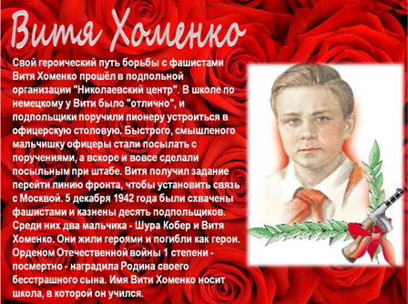

Подведём итог (учитель)
Страдая от голода и холода, дети – не сидели, сложа руки, не ждали, когда их освободят, а как могли, боролись за родную землю.
Не было таких событий, в которых не участвовали дети. Несмотря на свой юный возраст они проявляли героизм и стойкость в борьбе с врагом!

Актуализация опорных знаний по теме: «Великая Отечественная война» тест (отдельный документ – тест по ВОВ)

III. Подведение итогов урока

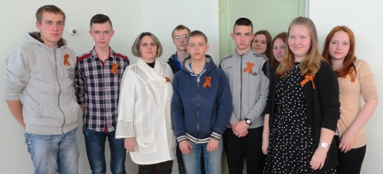

IV. Домашнее задание: 1 мин
Прочитать соответствующий параграф 28 - 31 учебника; ответить на контрольные вопросы и составить план.

